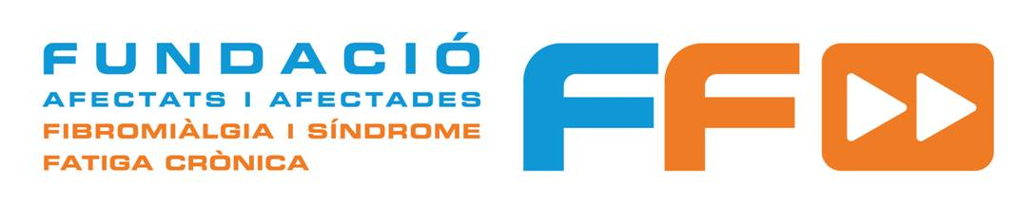 Logo Entidad

12 MAYO
DÍA INTERNACIONAL DA Fibromialxia e Síndrome de Fatiga Crónica 2015
O que nos doe máis é a dor da incomprensión. Esta frase definido en 2003 o contido do primeiro Manifesto da conmemoración do Día Mundial da Fibromialxia e Síndrome de Fatiga Crónica.
Hoxe, neste décimo segundo Manifesto, seguen a culpar, como a principal causa da nosa condición de pacientes segundo, sufriu malentendido nosas enfermidades. E nos rebelamos contra el.
Porque, aínda que a dor ea fatiga que nunca cesan, endureceu connosco persoalmente para atopalos, non facernos esquecer que somos persoas que teñen familias, soños e aspiracións lexítimas, e un sentido de dignidade e os nosos dereitos que nos obriga para reclama-los.
Por anos nós confío, nosos anhelos e dignidade en asociacións de doentes que foron creados en todo o longo e ancho de España para loitar polos nosos dereitos. Entidades que evolucionaron, esixindo e subministración de deficiencias. Unindo forzas, compartindo experiencias, loitando mosaico co outro.
Entidades que foron á procura de novas formas nesta loita da sociedade civil. Algúns, de afirmación directa e frontal de dereitos dos pacientes; outros, un compromiso firme de promover a investigación para chegar á raíz do problema, que é simplemente para buscar a curación da enfermidade. ALL coa xenerosidade de servizo social para o ben común.
Servizo social que esixe accións concretas e eficaces ea implicación de profesionais sanitarios, o compromiso dos políticos, a eficacia do goberno e da complicidade de toda a sociedade.
Para conseguir isto, queremos que todas as persoas que están a escoitar-nos hoxe, sentir e celebrar a nosa esperanza e recoñecemento dos logros e unirse a nós en denunciar as desigualdades e inxustizas que persisten, a albiscar un futuro de plena normalización dos pacientes ea súa familias na sociedade e no Sistema Único de Saúde Social e.
Padecen Fibromialxia e Síndrome de Fatiga Crónica cren que, para mellorar a nosa calidade de vida ea das nosas familias son identificadas:
- recoñecemento da enfermidade polos profesionais, institucións, axentes sociais e da sociedade en xeral

- A investigación para un mellor diagnóstico, tratamento e detección precoz
- A mellora dos coidados de saúde eo establecemento de protocolos unificadas que garantan a igualdade de calidade e accesibilidade aos recursos e servizos do Sistema Único de Saúde
- acceso ao traballo, a través da adaptación de postos de traballo, xa sexa a través de novas formas de emprego
- Os beneficios sociais xusto cando a gravidade da enfermidade non está autorizado a traballar.
Neste Día Internacional da Fibromialxia e Síndrome de Fatiga Crónica, os enfermos e as entidades que nos defenden levantar nosas voces, proclamamos nosas demandas e aceptar o reto de ser co-responsable da xestión e mellora das nosas doenzas.
Como dixemos, a xente con Fibromialxia e Síndrome de Fatiga Crónica quere unha mellor calidade de vida para nós e as nosas familias. É responsabilidade de todo o que temos. Xa pasou o tempo para desculpas, é o respecto, a solidariedade ea aplicación da lei para todos os pacientes que son tratados como cidadáns de pleno dereito, todos, sen distinción.

12 de mayo 2015

